
专题06 民国前期(1912—1928年) ：
近代中国的变革与社会转型
内容概览
A·高考真题争满分
【命题点01 北洋军阀统治时期的国家制度与社会治理】
【命题点02 北洋军阀统治时期的文化交流与传播】
【命题点03 北洋军阀统治时期的文化交流与传播】
B·核心素养拿高分

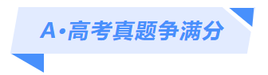
【命题点01 北洋军阀统治时期的国家制度与社会治理】
1．（2023·湖北高考·8）1915年5月22日，《申报》刊登了一则上海中国明明眼镜公司的声明：“近有丧心病狂之徒，以自己之营业失败，侮蔑本公司货物，谓贩自日本，实为本公司意外之奇辱也……不独本公司无丝毫日货，即中国全国眼镜界上，吾亦敢断言绝无丝毫日货混杂其间。”该现象反映（ ）
A．外交关系影响社会舆论 B．新文化运动的深入发展
C．民族企业发展形势严峻 D．中外商业竞争愈发激烈
【答案】A
【解析】由材料“不独本公司无丝毫日货”“吾亦敢断言绝无丝毫日货混杂其间”可知辛亥革命后民族资本主义快速发展，加之群众性的反帝爱国运动，抵制日货使得民族工业迎来短暂的春天，但当时民族工业存在恶性竞争，一些公司诋毁其他公司贩卖日货，从而影响其公司的发展，说明外交关系影响社会舆论，故选A项；新文化运动是一场思想解放运动，与材料无关，排除B项；1914年至1918年处于一战时期，欧洲列强放松对华经济侵略，使我国民族工业发展迎来黄金时期，排除C项；材料“丧心病狂之徒”“侮蔑本公司货物，谓贩自日本”并非特指外国企业，无法得出中外商业之间竞争愈发激烈，排除D项。
2．（2023·高考全国乙卷·29）1920年5月，陈独秀发表演说：“中国古人说‘劳心者治人，劳力者治于人’。现在我们要将这句话倒转过来说，‘劳力者治人，劳心者治于人’。”9月，他发文主张“用革命的手段建设劳动阶级（即生产阶级）的国家”。这反映出（ ）
A．工人待遇得到极大改善 B．民主与科学深入人心
C．无产阶级登上政治舞台 D．工农运动的蓬勃发展
【答案】C
【解析】由材料“劳力者治人，劳心者治于人”、“用革命的手段建设劳动阶级（即生产阶级）的国家”可知陈独秀的演讲号召无产阶级用革命的手段建设劳动阶级的国家，表明无产阶级已经觉醒，登上政治舞台，故选C项；工人待遇大致包括经济待遇和政治待遇，材料中没有涉及资本家改善工人的处境的做法，排除A项；新文化运动时期宣扬“德先生”和“赛先生”，使民主与科学的观念深入人心，时间不符，排除B项；1924年第一次国共合作后，反帝反封建的工农运动蓬勃发展，与材料时间信息不符，排除D项。
3．（2023·全国甲卷·30）中国共产党在成立之初就注重增强阶级基础。中共一大在讨论今后的工作时，“决定集中我们的全部精力组织工厂工人……鉴于我们的党至今几乎完全由知识分子组成，所以代表大会决定要特别注意组织工人”。这反映出当时（ ）
A．革命统一战线建立 B．民主革命纲领开始制定
C．党的中心任务确立 D．工农武装割据思想形成
【答案】C
【解析】由材料“集中我们的全部精力组织工厂工人”“要特别注意组织工人”可知中共一大对领导工人运动的任务、方针、政策和方法都提出了规定或要求，决定了党的中心任务是组织工人阶级，领导工人运动，故选C项；1924年国共两党合作建立了革命统一战线，排除A项；1922年中共二大确立了党的民主革命纲领，排除B项；1927年在井冈山革命根据地的实践中，逐渐形成工农武装割据思想，排除D项。
4．（2022·天津高考·6）我国很多省份出版过论述20世纪初某一历史事件的著作，其核心内容包括各省革命团体的民族民主革命宣传活动、武装斗争和各地新政府的建立等。这些著作主要反映了（ ）
A．义和团运动的社会影响 B．辛亥革命的发展特点
C．新文化运动的历史作用 D．五四运动的重要意义
【答案】B

【解析】由“各省革命团体”、“民族民主革命宣传活动”、“武装斗争和各地新政府的建立”等可以得出，这是与辛亥革命相关的信息，能够反映出辛亥革命由宣传到发生再到结果的过程，所以反映了辛亥革命的发展特点，故选B项；义和团运动只具有反帝的特征，不符合“民族民主革命”、“各地新政府的建立”，而且也没有建立过革命团体，排除A项；新文化运动主要是在思想文化领域，与题干中所述“民族民主革命”等政治领域的信息不属于同一范畴，排除C项；五四运动属于民族民主革命，但是不能体现武装斗争和各地新政府的建立，也并未发生在各个省份，排除D项。
5．（2023·辽宁高考·7）1914年9月，北京政府颁布《商会法》，规定商会对各级地方官厅行文一律用“呈”“禀”，地方官厅对商会则用“令”“批”。该法一经颁布就遭到商界人士的强烈反对。这反映了当时（ ）
A．文言文与白话文使用的矛盾 B．愚昧观念与科学思想的斗争
C．改良思想与革命理念的碰撞 D．专制思想与民主观念的冲突
【答案】D
【解析】据材料“呈”“禀”“令”“批”“商界人士的强烈反对”可知，民国初年，“呈”“禀”与“令”“批”的对比，体现了地方官厅是商会的上级，商界人士的强烈反对实际上是在反抗专制主义，即专制思想与民主观念的冲突，故选D项；文言文与白话文使用的矛盾爆发于新文化运动时期，排除A项；“呈”“禀”“令”“批”是专制思想，而非愚昧观念，排除B项；改良思想与革命理念的碰撞发生于1901年《辛丑条约》签订后，以孙中山为代表的革命思想与以康有为为代表的保皇派在辛亥革命前的思想辩论，排除C项。
6．（2021·河北高考·8）《顾维钧回忆录》记载：1912年的北京由“废帝宣统管辖之下的紫禁城”“东交民巷和民国首都三部分组成”；1913年，“（袁世凯）对国民党的活动采取了坚决镇压手段”“临时国会被解散了”“袁（世凯）下令逮捕许多重要的国民党党员”。据此可知，当时（ ）
A．推翻君主专制迫在眉睫 B．军阀统治丧失基础
C．帝国主义势力异常强大 D．民主革命任务艰巨
【答案】D
【解析】据材料可知，民国初期，帝国主义在华享有特权，袁世凯的一系列活动违背民主政治要求，说明辛亥革命没有完成反帝反封建的革命任务，民主革命任务艰巨，故选D项；“废帝宣统”说明清帝已经退位，君主专制制度已被推翻，排除A项；“（袁世凯）对国民党的活动采取了坚决镇压手段……逮捕许多重要的国民党党员”说明北洋军阀统治中国，“丧失”说法错误，排除B项；材料中虽涉及帝国主义，但不能说明其势力异常强大，且与材料主旨不符，排除C项。
7．（2022·湖北高考·18）【组织领导与反帝爱国运动】阅读材料，回答问题。（14分）
材料一
下表是20世纪早期中国三次大规模反帝爱国运动的相关情况：
 | 1915年  反“二十一条” | 1919年  五四运动 | 1925年  五卅运动
组织领导 | 自发性，没有政党参与，组织化程度低 | 自发性，没有政党参与，具有一定的组织性 | 中共组织领导，国民党协助，组织化程度高
参与群体 | 城市士绅、商人为主 | 青年学生为主，商人、工人声援参与 | 学生、商人、工人共同参与，难分主次
基本形式 | 集会通电、抵制日货、救国储金 | 集会通电、示威游行、抵制日货、罢课、罢市、罢工 | 集会通电、示威游行、抵制外货、罢课、罢市、罢工
中心口号 | “救国”“勿忘国耻” | “外争主权，内除国贼” | “打倒帝国主义”  “废除不平等条约”
运动规模 | 波及全国30多个省会城市和商埠 | 波及全国200多个大中城市 | 波及全国约600个城镇
——摘自王奇生《1915—1925年中国民族主义运动之演进》
材料二
我以为先要组织党——共产党。因为它是革命运动的发动者、宣传者、先锋队、作战部。以中国现在的情形看来，须先组织他，然后工团、合作社，才能发生有力的组织。革命运动、劳动运动，才有神经中枢。
——蔡和森致毛泽东的信（1920年8月13日）
（1）根据材料并结合所学，概述三次反帝爱国运动在组织领导方面的变化，并简述组织领导与反帝爱国运动之间的关系。（6分）

（2）根据材料并结合所学，分析三次反帝爱国运动规模不断扩大的原因。（8分）

【答案】（14分）
（1）变化：组织化程度由低到高，从自发行动到有政党领导。（2分）

关系：反帝爱国运动促进了社会各界的组织联合和中国共产党的产生。社会各界的联合和党的领导促进了反帝爱国运动更高水平的发展。二者密切关联，相互促进。（4分）
（2）原因：
①时代背景：西方侵略民族危机的不断加深，救亡图存民族意识的不断增强；
②经济阶级：民族工业不断发展，新兴社会阶级的壮大；
③思想文化：进步思想的传播，民众得到启蒙；
④政党组织：新型政党的建立，尤其在中国共产党建立、领导下，社会组织、动员能力不断提高。
【解析】
（1）第一小问变化，据材料一“自发性，没有政党参与，组织化程度低”、“具有一定的组织性”、“中共组织领导，国民党协助，组织化程度高”结合所学得出组织化程度由低到高，从自发行动到有政党领导。第二小问关系，据材料一“集会通电”、材料二“我以为先要组织党——共产党……然后工团、合作社，才能发生有力的组织”结合所学得出促进了社会各界的组织联合和中国共产党的产生；据材料一“打倒帝国主义”“废除不平等条约”、“波及全国约600个城镇”结合所学得出社会各界的联合和党的领导促进了反帝爱国运动更高水平的发展，即二者密切关联，相互促进。
（2）据材料一“1915年反‘二十一条’”、“1919年五四运动”、“1925年五卅运动”结合所学这些事件发生的时代背景得出西方侵略民族危机的不断加深，救亡图存民族意识的不断增强；据材料一“城市士绅、商人为主”“学生、商人、工人共同参与，难分主次”结合所学得出民族工业不断发展，新兴社会阶级的壮大；结合所学可知，1915年新文化运动、1919年五四运动等进步思想的传播，民众得到启蒙；据材料一“中共组织领导，国民党协助，组织化程度高”“波及全国约600个城镇”结合所学得出新型政党的建立，尤其在中国共产党建立、领导下，社会组织、动员能力不断提高。
8.（2022·北京高考·20）（12分）【华工与第一次世界大战】阅读材料，回答问题。
第一次世界大战期间，十几万华工在欧洲战场从事艰苦工作，数千人献出了宝贵生命。
材料一
关于一战华工的部分研究资料
文献史料 | ① | 威海市档案馆藏《英国威海卫行政公署招募华工的布告、用途、薪金表》，1916年
文献史料 | ② | 威海市档案馆藏《英国驻济南领事就劳工问题致英国公使的信》，1916年
文献史料 | ③ | 中国第二历史档案馆藏《英法等国规定招工各项工资案》，1917年

 | ④ | 《中国人力援助战时法国》，《纽约时报》，1917年
 | ⑤ | 威海市档案馆藏《华工出洋歌》，1917年
 | ⑥ | 《旅法华工近状》，《东方杂志》，1917年
 | ⑦ | 《大战中的中国：她在劳力、原材料、军需品和食物上对协约国的贡献》，《亚洲》，1917年第8期
 | ⑧ | 《华工团二大队第3902号华工给德国皇帝的信》（译件），1918年
 | ⑨ | 《国王与中国华工军团》，《英国周刊》，1919年
 | ⑩ | 《华工在法与祖国的损益》，《华工周报》，1919年
 | ⑪ | 《在巴黎华工庆祝联军的胜利》，《华工周报》，1919年
 | ⑫ | 《英法华工归国后之处置》，《民心周刊》，出版年不详
 | ⑬ | 《招聘护送华工回国沿途照料员章程》（中国驻巴黎总领事馆发布），《旅欧周刊》，1920年
 | ⑭ | 《华工归国后该怎样》，《华工杂志》，1920年
其他资料 | ⑮ | 尼古拉斯·格里芬：《一战中的英国华工军团》，《军事事务》，1976年第3期
其他资料 | ⑯ | 徐国琦：《文明的交融：第一次世界大战期间的在法华工》，五洲传播出版社，2007年版
材料二
探究主题
甲 | 华工赴欧的原因
乙 | 英法对华工的态度
丙 | 中国社会对华工的关注
丁 | 一战后华工的境遇
（1）按史料类型，将材料一中的文献史料进行分类并写出序号。（3分）

（2）参考材料一中的研究资料，从材料二中任选一个主题，说明选题意义，拟定研究提纲，列出3—5个相关参考资料的序号。（9分）
要求：选题意义应结合历史背景，研究提纲应系统清晰，所列参考资料从标题上看应密切联系主题。

【答案】（12分）
（1）文献史料：档案：①②③⑤
报刊：④⑥⑦⑨⑩⑪⑫⑬⑭
书信：②⑧
公文：①②③⑬
（2）参考答案示例：
选题：甲 华工赴欧的原因
选题意义：第一次世界大战期间，有很多华工赴欧从事艰苦的工作，为协约国胜利作出了自己的贡献，也为中国赢得了一定声誉。什么原因促使他们出国？这一问题是研究一战华工诸多问题的起点，同时也是研究中国与第一次世界大战关系的另一个视角，有一定的研究价值。
研究提纲：
一、一战的爆发与协约国的人力需求
二、中国政府对华工赴欧的态度
三、华工个人的选择
四、结论
参考资料：①③⑤②
【解析】
（1）档案：①威海市档案馆藏《英国威海卫行政公署招募华工的布告、用途、薪金表》；②威海市档案馆藏《英国驻济南领事就劳工问题致英国公使的信》；③中国第二历史档案馆藏《英法等国规定招工各项工资案》；⑤威海市档案馆藏《华工出洋歌》，都属于档案。
报刊：④“《中国人力援助战时法国》，《纽约时报》”；⑥“《旅法华工近状》，《东方杂志》”；⑦“《大战中的中国：她在劳力、原材料、军需品和食物上对协约国的贡献》，《亚洲》”；⑨“《国王与中国华工军团》，《英国周刊》”；⑩“《华工在法与祖国的损益》，《华工周报》”；⑪“《在巴黎华工庆祝联军的胜利》，《华工周报》”；⑫“《英法华工归国后之处置》，《民心周刊》”；⑬“《招聘护送华工回国沿途照料员章程》（中国驻巴黎总领事馆发布），《旅欧周刊》”；⑭“《华工归国后该怎样》，《华工杂志》”，都属于报刊。
书信：②《英国驻济南领事就劳工问题致英国公使的信》；⑧《华工团二大队第3902号华工给德国皇帝的信》（译件），都属于书信。

公文：①《英国威海卫行政公署招募华工的布告、用途、薪金表》；②《英国驻济南领事就劳工问题致英国公使的信》；③《英法等国规定招工各项工资案》；⑬《招聘护送华工回国沿途照料员章程》（中国驻巴黎总领事馆发布），都属于公文。
（2）第一小问选题，据材料二中任选一个主题，如甲 华工赴欧的原因。第二小问选题意义，据材料“第一次世界大战期间，十几万华工在欧洲战场从事艰苦工作，数千人献出了宝贵生命”结合所学得出第一次世界大战期间，有很多华工赴欧从事艰苦的工作，为协约国胜利作出了自己的贡献，也为中国赢得了一定声誉。什么原因促使他们出国？这一问题是研究一战华工诸多问题的起点，同时也是研究中国与第一次世界大战关系的另一个视角，有一定的研究价值。第三小问研究提纲， 一、一战的爆发与协约国的人力需求，可供参考的资料是①威海市档案馆藏《英国威海卫行政公署招募华工的布告、用途、薪金表》；二、中国政府对华工赴欧的态度，可供参考的资料是中国第二历史档案馆藏《英法等国规定招工各项工资案》；三、华工个人的选择，可供参考的资料是⑤威海市档案馆藏《华工出洋歌》；四、结论，可供参考的资料是②《英国驻济南领事就劳工问题致英国公使的信》，即参考资料为：①③⑤②。
【命题点02 北洋军阀统治时期的文化交流与传播】
1．（2023·全国高考新课标卷·30） 表2 中国民族资本构成比重表（%）
 | 1894年 | 1913年 | 1920年 | 1936年（不包括东北）
产业资本 | 2．28 | 11．64 | 14．84 | 21．36
商业资本 | 74．89 | 67．30 | 58．87 | 50．55
金融业资本 | 22．83 | 21．06 | 26．29 | 28．09
表2可以反映出（ ）
A．民族工业呈现发展趋势 B．商业贸易日益萎缩
C．近代金融体系臻于完善 D．经济结构逐渐失衡
【答案】A
【解析】据表2数据可知，从1894年到1936年，中国民族产业资本的比重从2.28%增加到21.36%，结合所学，甲午战后、辛亥革命后、一战期间、南京国民政府统治前期，民族工业有了很大的发展，数据信息可以反映出民族工业呈现发展趋势，故选A项；从表中数据看，商业资本的比重虽逐年下降但仍占主导，因此商业贸易日益萎缩的结论错误，排除B项；金融业资本比重虽然有所上升，但涨幅不大，而且金融体系制度如何无法反映，近代金融体系臻于完善与主旨不符，排除C项；近代中国的经济结构包括农业、工业和商业等领域的发展状况，表格只提供了产业资本、商业资本和金融业资本的比重和发展态势，并没有提供其它经济部门的数据，所以无法判断经济结构是否逐渐失衡，排除D项。
2．（2021·湖北高考·7）博览会是观察社会生活发展演变的窗口，又是汇聚物品和传播知识的平台。表1可以看出近代中国
表1 武汉劝业奖进会和西湖博览会征集展品类别对比表（ ）
 | 武汉劝业奖进会（1909年） | 西湖博览会（1929年）
征集  展品  类别 | 天然产品（饮食或制造之原料），工艺品、美术品、教育品、古物品 | 染织工艺类、工艺品类、机电工业类、化学工业类、矿产品、医药用品类、教育用品类、文艺品类、农产类、饮食制品类、动物类、革命纪念品类、外国参考品
A．物质文化生活变迁 B．工业体系已经形成
C．民族意识开始觉醒 D．现代科学知识普及
【答案】A
【解析】据材料“武汉劝业奖进会和西湖博览会征集展品类别对比”可知，1929年的西湖博览会展品比1909年的武汉劝业奖进会多了染织工艺类、机电工业类、化学工业类、矿产品、医药用品类、文艺品类、革命纪念品类等，这表明随着近代民族工业的发展、辛亥革命的影响等，物质文化生活变迁，故选A项；“形成”说法错误，近代中国重工业发展缓慢，轻工业也没有形成齐全的门类，排除B项；“开始”说法错误，鸦片战争后民族意识就开始觉醒，且与材料主旨不符，排除C项；单凭博览会的展品，不能得出现代科学知识“普及”的结论，排除D项。
3．（2022·湖北高考·20）【历史中的人】阅读材料，完成下列要求。（12分）
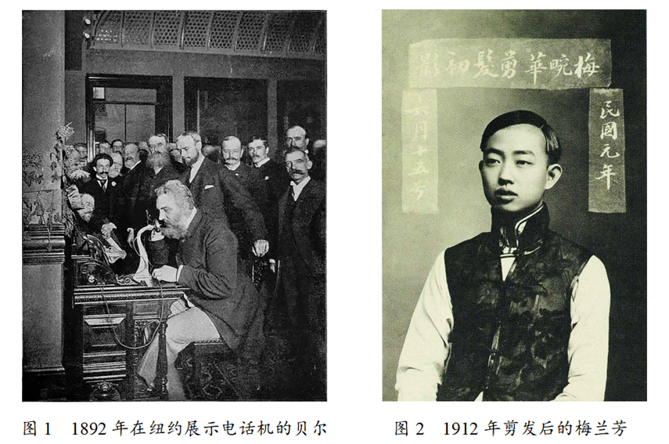
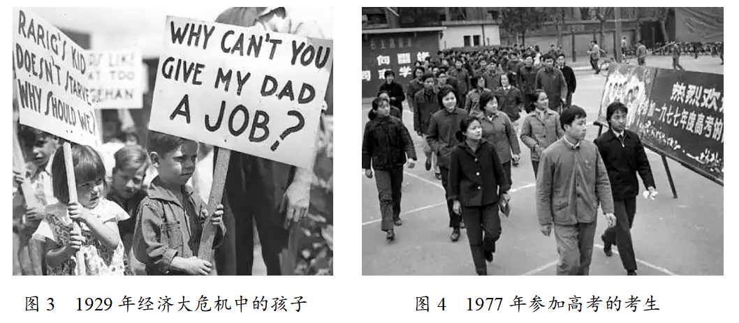
照片是触摸历史脉搏、感受生命温度的媒介。围绕“历史中的人”，提取以下一幅或多幅照片信息，自拟论题，展开论述。（要求：主题明确，史论结合，表述清晰。）

【答案】（12分）
示例1：
人在历史旅途中
照片，往往定格了历史的一瞬间，前人的“生活”，是后人眼中的“历史”。
1912年，民国政府颁布“剪发令”，视剪发为新国民的象征，开启了剪发易服的移风易俗之旅。图2所展示的梅兰芳，正是这一大历史的写照。照片中，梅兰芳剪辫后的新影，干净、利落、阳光，跃然成为民国的新民之一。
图4是1977年恢复高考后的第一届考生，每个人都用来之不易的考试迎接自己新的命运——关于知识和希望的命运。对于每个生活中的个体来说，这是个人一生中的关键一刻。对于历史而言，这是中国的关键一刻。
照片中的梅兰芳和考场中的考生，皆是历史中的人。照片让我们看到人在历史中的真实状态，人也在永远的历史旅途中。此刻的“我”，终将是历史中的“他”。
示例2
普通人的历史瞬间
马克思说，人民群众是历史的创造者。然而在历史书写中，总是以英雄人物、帝王将相为主角，往往忽略了对社会普通民众的生活经历的记录，而这些照片恰恰记录了普通人在重大历史事件中的瞬间。
1929年席卷资本主义世界的经济大危机，受影响的不仅仅是大量失业工人，照片上的孩子们更是受害者。年幼的他们不得不举着牌子，为其失业的父亲呼吁就业的机会。他们的声音尽管微弱，却被照片记录下来，深深的震撼着我们，让我们直观的感受到大危机中普通人的命运，感受到了生命的温度。
通过这些普通人的照片感受历史可以让我们增加对历史的感性认识，让书本上的历史变得鲜活起来。
【解析】
首先，据图2“1912年剪发后的梅兰芳”图4“1977年参加高考的学生”结合所学得出论题：人在历史旅途中。其次，据图结合所学进行论述，先综述，结合所学得出照片，往往定格了历史的一瞬间，前人的“生活”，是后人眼中的“历史”。再分述， 据图2“1912年剪发后的梅兰芳”结合所学可从背景、内容等角度入手；即1912年，民国政府颁布“剪发令”，视剪发为新国民的象征，开启了剪发易服的移风易俗之旅。图2所展示的梅兰芳，正是这一大历史的写照。照片中，梅兰芳剪辫后的新影，干净、利落、阳光，跃然成为民国的新民之一。据图4“1977年参加高考的学生”结合所学可从背景、内容等角度入手，即图4是1977年恢复高考后的第一届考生，每个人都用来之不易的考试迎接自己新的命运——关于知识和希望的命运。对于每个生活中的个体来说，这是个人一生中的关键一刻。对于历史而言，这是中国的关键一刻。最后，总结升华，照片中的梅兰芳和考场中的考生，皆是历史中的人。照片让我们看到人在历史中的真实状态，人也在永远的历史旅途中。此刻的“我”，终将是历史中的“他”。
【命题点03 北洋军阀统治时期的文化交流与传播】
1．（2023·山东高考·6）图2为1919年12月《少年社会》的创刊宣言。这表明该刊编者认识到（ ）
以上内容仅为本文档的试下载部分，为可阅读页数的一半内容。如要下载或阅读全文，请访问：https://d.book118.com/086134123122010054

